Enlace: http://www.larepublica.net/app/cms/www/index.php?pk_articulo=51264

Viernes 30 de Septiembre, 2011

Pasajeros podrían resultar afectados
Sin control tarifas de buses
Regulador requiere más recursos para verdaderamente regular

Cada día entre semana, miles de pasajeros capitalinos toman un autobús para ir al trabajo o a la escuela, o para hacer un recorrido personal.
Para muchas de estas personas, el costo del transporte urbano representa un porcentaje significativo de sus ingresos, por eso es importante que el costo sea razonable. Sin embargo, las tarifas de los autobuses se fijan con un modelo de cálculo, que utiliza mecanismos de verificación débiles y en ciertos casos inexistentes.
El modelo tarifario también incluye una evaluación del servicio brindado a los usuarios. No obstante, esta nunca ha sido aplicada. Para resolver el problema de las tarifas descontroladas, el sector necesita una regulación adecuada de parte de la Autoridad Reguladora de los Servicios Públicos (Aresep). Sin embargo, la entidad no cuenta con los recursos para hacer esto.
El modelo de cálculo de las tarifas de autobuses es del tipo denominado “costo más ganancia”, cuyo diseño, aplicación y supervisión se encuentran a cargo de la Aresep. El mecanismo implica que las tarifas se fijan, tomando en consideración los costos que ocasiona el servicio, sobre todo salariales, inversión en vehículos y repuestos, más los gastos operativos y administrativos.
Por encima de los costos, la empresa de transporte tiene que recibir una ganancia razonable. Sin embargo, el sistema actual padece de varios defectos.

El principal error que presenta la fórmula de cálculo de las tarifas de los autobuses está en los supuestos que se toman como referencia para cuantificar los gastos de las empresas de autobuses, los cuales podrían corresponder o no a lo que en la práctica sucede en cuanto a gastos. Sin embargo, la Aresep no tiene los controles necesarios para verificar lo que realmente sucede.
Por su parte, la Aresep alega que de forma indirecta verifica algunos aspectos, como el caso de los costos de repuestos y accesorios, con los que controla indirectamente a través de la revisión técnica que realiza RITEVE.
La base del sistema son los costos en que incurren las empresas, entonces si estos son estimados en forma equivocada, las tarifas resultantes no son las adecuadas.
Los supuestos que resultan cuestionables son aquellos que tienen que ver con los gastos operativos, los gastos administrativos, los repuestos y accesorios instalados en cada una de las unidades.
En cuanto al servicio prestado el sistema de fijación incluye una revisión del mismo, con el objetivo de asegurarle al usuario que la tarifa que paga sea compensada con un servicio de adecuada calidad.
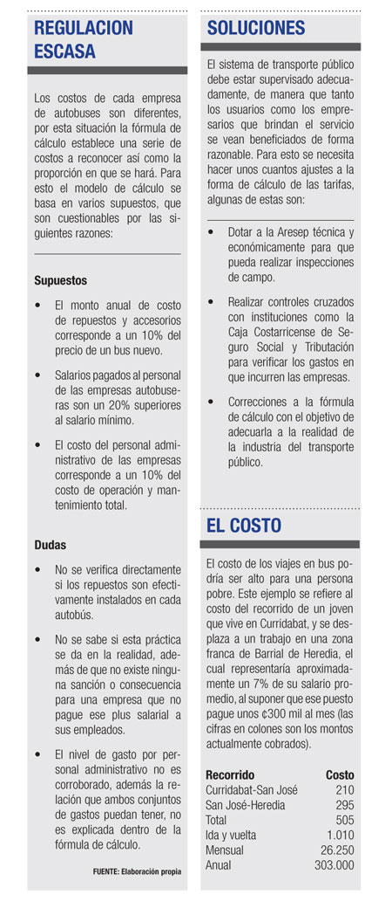
Para esto se creó un reglamento de evaluación y calificación del servicio público de transporte de personas. Este incluye una serie de aspectos que son responsabilidad de las empresas, tales como cumplimiento de frecuencias y horarios, nivel de ocupación de las unidades, aseo y apariencia de los buses.
Esta evaluación debe ser realizada al menos una vez al año para cada ruta y sus resultados deben ser publicados en La Gaceta en febrero de cada año, por coordinación del Consejo de Transporte Público (CTP) junto con Aresep, así lo establece el reglamento vigente.
A pesar del carácter vinculante del reglamento de evaluación, que se encuentra en vigencia desde 2001, la Aresep no lo aplica, ya que alega que no es posible realizar las evaluaciones debido a la falta de nombramiento de los peritos evaluadores del servicio, responsabilidad a cargo del CTP.
El control que se hace sobre el servicio que reciben los pasajeros se realiza ante las denuncias planteadas por los mismos usuarios afectados, ya que se hacen operativos conjuntos para dar seguimientos a quejas y denuncias de tarifas o servicios no autorizados, así lo manifestó el departamento de prensa de Aresep.

Sin embargo, este argumento demuestra que el control se realiza de forma posterior y ante quejas de los usuarios, cuando debería velar por que el servicio se brinde al usuario de forma oportuna y adecuada.
Bernal Rodríguez
brodriguez@larepublica.net

